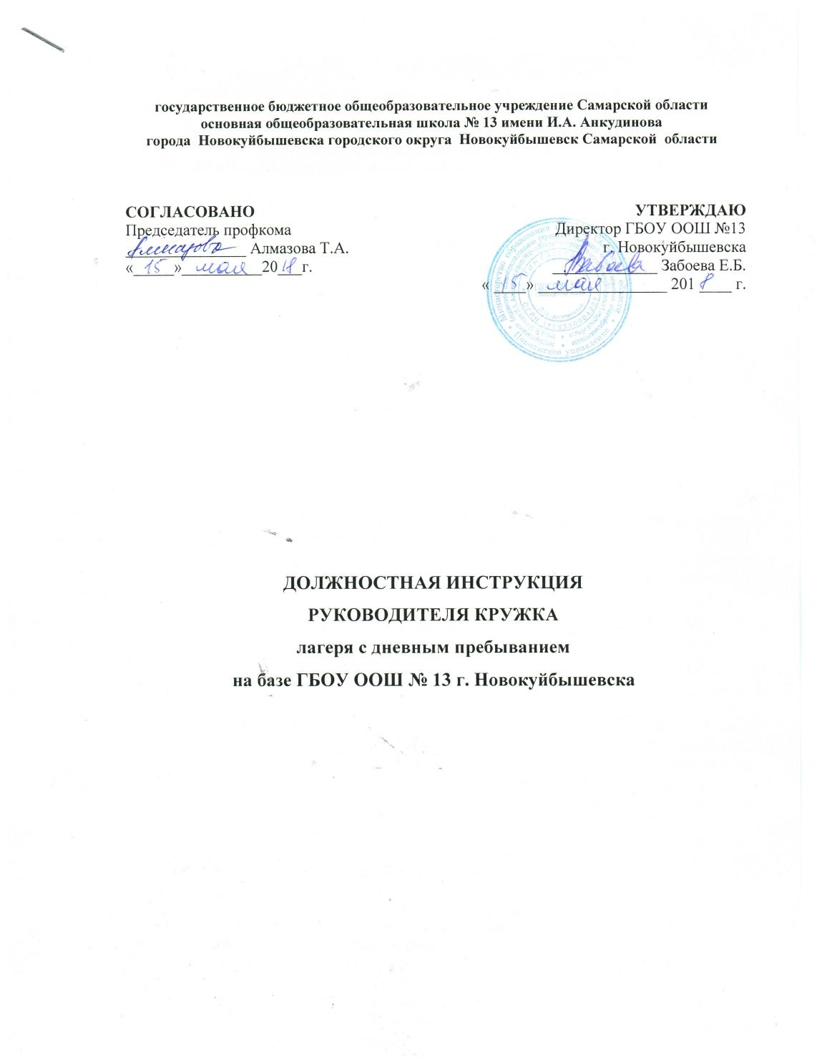

- Общие положения
1. Руководитель кружка назначается и освобождается от должности директором ГБОУ ООШ № 13 г. Новокуйбышевска.
2. Руководитель кружка должен иметь высшее или среднее профессиональное образование без предъявления требований к стажу педагогической работы.
2.1. Лицо, не имеющее соответствующего образования, но обладающее достаточным практическим опытом, знаниями, умениями (например, в области народных промыслов) и выполняющее качественно и в полном объеме возложенные на него должностные обязанности, по рекомендации в порядке исключения, может быть назначено на должность руководителя кружка.
2.2. Руководитель кружка подчиняется непосредственно начальнику лагеря.
3. В своей деятельности руководитель кружка руководствуется Конституцией и законами Российской Федерации, указами Президента Российской Федерации, решениями Правительства Российской Федерации, органов управления образованием всех уровней по вопросам воспитания воспитанников; правилами и нормами охраны труда, техники безопасности и противопожарной защиты, а также Уставом и локальными правовыми актами лагеря (в том числе Правилами внутреннего трудового распорядка, приказами и распоряжениями директора, настоящей должностной инструкцией).
4. Руководитель кружка соблюдает Конвенцию о правах ребенка.
2. Функции руководителя кружка
Основными направлениями деятельности руководителя кружка являются:
- дополнительное образование воспитанников лагеря;
- организация и участие в общих мероприятиях лагеря.
3. Должностные обязанности руководителя кружка
Руководитель кружка выполняет следующие должностные обязанности:
- составляет планы и программы занятий, обеспечивает их выполнение;
- ведет установленную документацию и отчетность;
- определяет перечень необходимого оборудования для работы, имеющегося на базе лагеря, несет материальную ответственность за полученное оборудование;
- создает благоприятные условия, позволяющие детям реализовать свои интересы и потребности, интересно и с пользой для их развития проводить свободное время;
- комплектует состав воспитанников кружка, секции, студии и принимает меры по его сохранению в течение смены;
- обеспечивает педагогически обоснованный выбор форм, средств и методов работы (обучения) исходя из психофизиологической целесообразности;
- обеспечивает соблюдение прав и свобод воспитанников;
- выявляет творческие способности воспитанников, способствует их развитию;
- поддерживает одаренных и талантливых воспитанников, в том числе детей с ограниченными возможностями здоровья;
- готовит и проводит в течение смены выставки, галереи, распродажи, соревнования, выступления и др. мероприятия, способствующие повышению социального и психологического статуса каждого ребёнка, и как результат работы кружка, студии, секции;
- участвует в организации и проведении общих мероприятиях лагеря;
- оказывает в пределах своей компетентности консультативную помощь педагогическим работникам лагеря;
- обеспечивает при проведении занятий соблюдение правил охраны труда, техники безопасности и противопожарной защиты; проводит инструктаж по охране труда воспитанников с обязательной регистрацией в журнале установленного образца;
- оперативно извещает администрацию лагеря о каждом несчастном случае, принимает меры по оказанию первой доврачебной помощи;
- проходит периодические медицинские обследования;
- соблюдает этические нормы поведения в лагере, в быту, в общественных местах, соответствующие общественному положению педагога.

4. Права руководителя кружка
Руководитель кружка имеет право:
- на получение инвентаря, оборудования, материала, выделение помещения для проведения занятий;
- участвовать в управлении лагеря в порядке, определяемом Уставом лагеря;
- на защиту профессиональной чести и достоинства;
- знакомиться с жалобами и другими документами, содержащими оценку его работы, давать по ним объяснения;
- защищать свои интересы самостоятельно и/или через представителя, в том числе адвоката, в случае дисциплинарного расследования или служебного расследования, связанного с нарушением педагогом норм профессиональной этики;
- на конфиденциальность дисциплинарного (служебного) расследования, за исключением случаев, предусмотренных законом;
- свободно выбирать и использовать методики воспитания, методические пособия и материалы;
- давать воспитанникам обязательные распоряжения, относящиеся к соблюдению дисциплины, привлекать воспитанников к дисциплинарной ответственности;
- свободно выбирать и использовать методики обучения и воспитания, учебные пособия и материалы, учебники, методы оценки знаний воспитанников;
- давать воспитанникам во время занятий обязательные распоряжения, относящиеся к организации занятий и соблюдению дисциплины, привлекать воспитанников к дисциплинарной ответственности.
5. Ответственность руководителя кружка
Руководитель кружка несет:
- юридическую ответственность за жизнь и здоровье воспитанников во время работы кружка, нарушение их прав и свобод в соответствии с законодательством Российской Федерации;
- материальную ответственность в порядке и в пределах, установленных трудовым и (или) гражданским законодательством за виновное причинение лагерю или участникам воспитательного процесса ущерба в связи с исполнением (неисполнение) своих должностных обязанностей;
- дисциплинарную ответственность в порядке, определенном трудовым законодательством за неисполнение или ненадлежащее исполнение без уважительной причины Устава и Правил внутреннего трудового распорядка лагеря, законных распоряжений директора лагеря и иных локальных нормативных актов, должностных обязанностей, установленных настоящей Инструкцией;
- дисциплинарную ответственность в порядке, определенном трудовым законодательством за пропуск без уважительной причины планёрки, иных установленных распоряжением администрации собраний педагогических работников.
За применение, в том числе однократное, методов воспитания, связанных с физическим и (или) психическим насилием над личностью воспитанника, а также совершение иного аморального проступка руководитель кружка может быть освобожден от занимаемой должности в соответствии с трудовым законодательством и Законом Российской Федерации "Об образовании". Увольнение за подобный проступок не является мерой дисциплинарной ответственности.
6. Взаимоотношения руководителя кружка
Руководитель кружка:
- работает по графику, утвержденному начальником лагеря;
- самостоятельно планирует свою работу на смену.
План работы утверждается начальником лагеря не позднее двух дней с начала планируемого периода;
- представляет начальнику лагеря письменный отчет о своей деятельности в течение 2 дней по окончании смены;
- получает от начальника лагеря информацию нормативно-правового и организационно-методического характера, знакомится под расписку с соответствующими документами;
- работает в тесном контакте с воспитателями, руководителями кружков; систематически обменивается информацией по вопросам, входящим в его компетенцию, с администрацией и сотрудникам лагеря;
- проходит инструктаж: вводный, по охране жизни и здоровья детей, по технике безопасности и пожарной безопасности, под руководством начальника лагеря.

